**22.01.2024 r.** w Muzeum Farmacji w Warszawie, które staje się coraz atrakcyjniejszym miejscem do zwiedzania odbyło się kolejne spotkanie Sekcji Historii Farmacji PTFarm. z Komisją Seniorów [Okręgowej Izby Aptekarskiej w Warszawi](https://www.facebook.com/warszawa.oia?__cft__%5b0%5d=AZUBMXkVs3nZIFaMaCtHEZXuIuBp4YPN3sPAa--eCqSLoLu6aqleU6vFAi-MX1YIIt-C3XUebwPGPqPq-LYlvAuOcnse2oX1IxUIqn1mAYDgvGNfg1uDUZhI0V3eiRduz2D3UayMipasAgS4yGIzEjGiVg_4fUm_mcAfehMDjV8NU8FjRgT4N2XmLZml1EAo33Nblrx4mWW_is-EmCJRnu93KAUWkxiVVF327VKk9Mei7A&__tn__=-%5dK-y-R)e. Gościem spotkania był dr n. med. Robert Wiraszka, autor wielu publikacji medycznych m.in. Kompendium dziejów aptekarstwa w Radomiu do 1945 roku. Zawarty w ww. Kompendium opis jest cennym materiałem dowodowym (udokumentowanym źródłowym piśmiennictwem) dotyczącym nie tylko radomskich aptek, ale także początków aptekarstwa w Polsce, nauczania, nazewnictwa, symboliki aptekarskiej itp. Kompendium to jest napisane pięknym, zrozumiałym językiem, dzięki czemu czyta się je jak bardzo interesującą powieść. Napisanie tak ciekawej książki - dotyczącej aptek, wymagającej ogromnej pracy w celu sprawdzenia wiarygodności faktów - przez cenionego onkologa praktyka, doktora nauk medycznych wzbudziło nie lada zainteresowanie i podziw wśród farmaceutów. Byliśmy bardzo wdzięczni za poświęcony nam czas i możliwość spotkania, które było bardzo zachęcające do szanowania i zbierania pamiątek, będących cennym materiałem historycznym, a także doceniania historii osób, zdarzeń, przemian itp.

**13 lutego** uczestniczyliśmy w siedzibie Polskiego Towarzystwa Farmaceutycznego we wspólnym spotkaniu z Komisją Historii Farmacji w spektaklu teatralnym amatorskiego Teatru Peronówka z udziałem mgr farm. Jolanty Radeckiej. Omawialiśmy też sprawy bieżące.

**21marca** w siedzibie Izby odbyło się kolejne spotkanie Komisji Seniorów.

      Było to spotkanie przed Świąteczne. Był to też pierwszy dzień kalendarzowej wiosny, Światowy Dzień Poezji. Dlatego też nastrój był radosny i wiosenny, co zawdzięczamy również dużej liczbie przybyłych koleżanek i kolegów. Przewodnicząca Komisji [Maria Głowniak](https://www.facebook.com/profile.php?id=100001625932480&__cft__%5b0%5d=AZX7yYQEgN-QEqNkUD0tJzJoxw7vaIh5IsBnmZAFZUEN_oCYEbyOoSCYM5ybgus0f4oK-PiImN63FMi6qDqPhnDeGBaxiB_wH88wWF1HhELoCczDQsOkirLtGc1PYC5THrWZfRiMBdVMhFMjdy9SEVtVX2iLzyrmNcVmGs6VoIDaloPoIs1m8agrwT4YRcl_pMc&__tn__=-%5dK-R) powitała zebranych i przedstawiła program obecnego i następnych spotkań. Na zakończenie [Jolanta Radecka](https://www.facebook.com/jolanta.radecka.9?__cft__%5b0%5d=AZX7yYQEgN-QEqNkUD0tJzJoxw7vaIh5IsBnmZAFZUEN_oCYEbyOoSCYM5ybgus0f4oK-PiImN63FMi6qDqPhnDeGBaxiB_wH88wWF1HhELoCczDQsOkirLtGc1PYC5THrWZfRiMBdVMhFMjdy9SEVtVX2iLzyrmNcVmGs6VoIDaloPoIs1m8agrwT4YRcl_pMc&__tn__=-%5dK-R) przeczytała kilka swoich wierszy. Rozstaliśmy się składając sobie świąteczne życzenia. 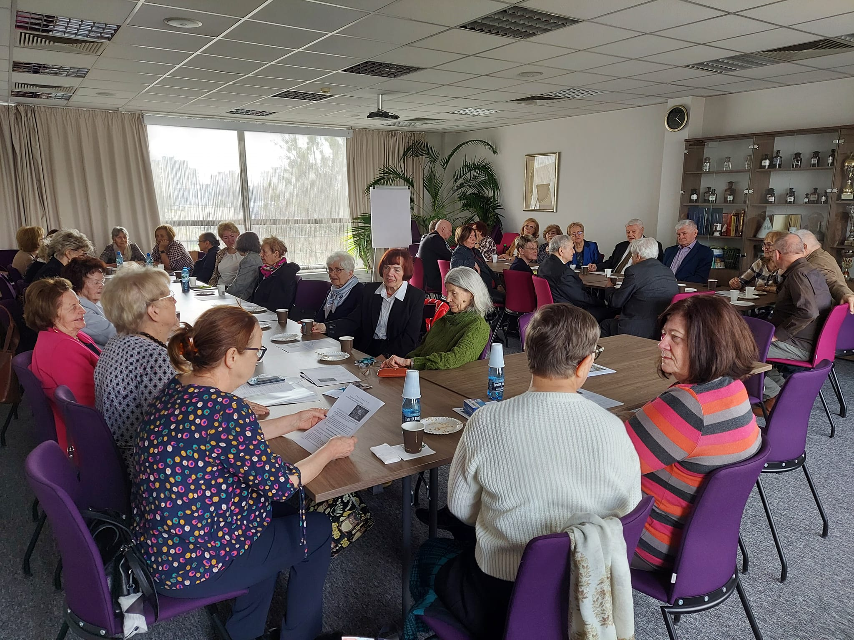

W kwietniu zaplanowane było powitanie wiosny. 24 kwietnia o godz. 11-tej spotkaliśmy się w Jabłonnej k/Warszawy w Pałacu Poniatowskich - obecnie Dom Zjazdów i Konferencji Polskiej Akademii Nauk.

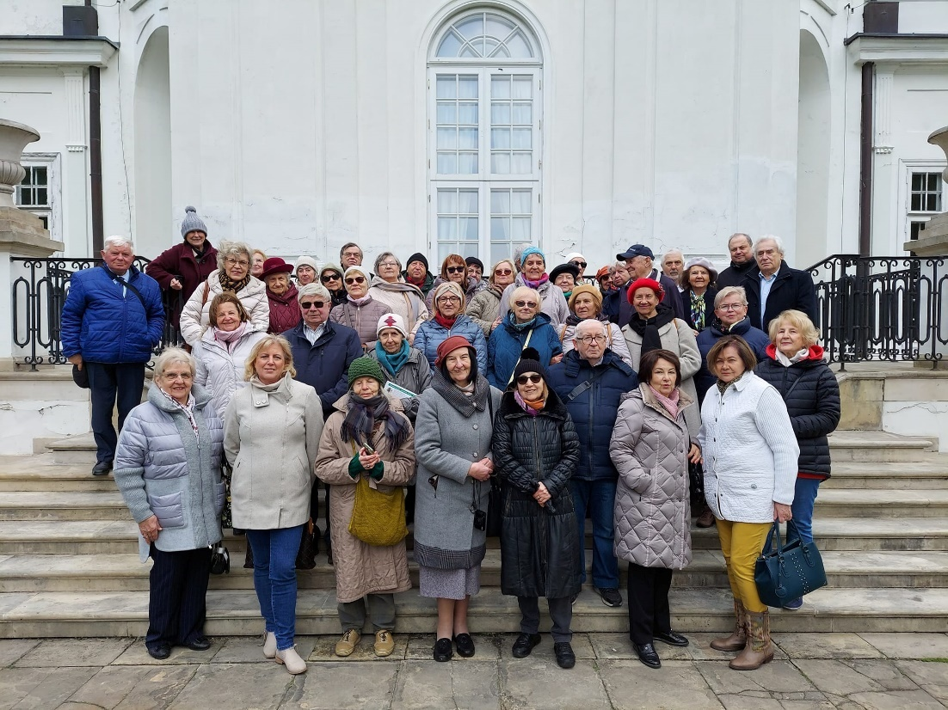

Zwiedziliśmy park / łuk triumfalny wzniesiony w 1837 r. ku czci księcia Józefa Poniatowskiego/, oranżerii, oficyn, hotelu, pagody chińskiej  oraz zabytkowego pałacu z końca XVIII wieku. W parku zachowały się pomniki przyrody - drzewa ponad 200-letnie (najstarszy w Europie modrzew liczy 240 lat). Zespół pałacowo-parkowy w Jabłonnie tętni życiem. Mieliśmy okazję zwiedzić wystawę Józefa Wilkonia "Tabuny i pawie" w budynku Oranżerii.

O godz. 13,30 w Sali balowej pałacu odbył się Recital  Chopinowski w wykonaniu Bartłomieja Klimkowskiego-Misiaka - studenta Akademii Muzycznej im. Karola Szymanowskiego w Katowicach, laureata I nagrody na XXXII Międzynarodowym Konkursie Pianistycznym "Citta di Barletta" We Włoszech.

**11.04.2024** Seniorzy z [OIA w Warszawie](https://www.facebook.com/warszawa.oia?__cft__%5b0%5d=AZXv6ljl3w97AiLMrtid5dwJ0e3_ryL7pFojvH0npkJx0qvD_F9xegAcFFRfdrLJ5y4GVH-kd0TZZ2a3PWganC-QmllmpP0dlzN0xPs89pe09AsNFFHc2aMdaawkQp6_gX60EPmHlN9-C42kHhWRoS_9AKbc_oG0oHPMRJ6hWyT-FC2DQ7wlnveYgDusH-nvDD3esh0pcgtt84b1JXlBRgpJazcK8DzYJZBO2XzmCZXkfA&__tn__=-%5dK-y-R) zwiedzili Muzeum Gazowni Warszawskiej, w którym poznali historię gazowni, oświetlenia gazowego, zastosowanie gazu do celów grzewczych w instalacjach domowych i przemysłowych jako źródło energii oraz paliwo do napędu silników spalinowych itp. Po zwiedzeniu muzeum na dziedzińcu w towarzystwie Ignacego Łukasiewicza (pomnik) - patrona przemysłu naftowego - omówiliśmy sprawy bieżące i plany na przyszłość.

**15.05.2024 r.** w PKiN odbył się IV Ogólnopolski Kongres "Pacjent w Centrum Uwagi" organizowany przez DOZ SA. Tematy wiodące to: Recepta na długowieczność, Wpływ środowiska na zdrowie człowieka, Rola apteki w profilaktyce i programach opóźniających proces starzenia, Badania diagnostyczne w aptece, Szczepienia ochronne, Zaburzenia krążenia żylnego oraz Motywacja do wyjścia z domu u osób starszych. Bardzo interesujący był Panel dyskusyjny, w którym udział wzięli: Irena Rej - Izba Gospodarcza Farmacja Polska, Marta Chmielewska z Centrum Aktywności Miedzypokoleniowej, dr Ewa Winczyk - geriatra z Przychodni Lekarskiej Ciechocinek, [Marian Witkowski](https://www.facebook.com/egisek?__cft__%5b0%5d=AZVBPBBs9TIFAk3XU8LGzuj2FqRJq9tdax7KL-fpPHlpgM2Vh1i3B7JQg5H2mIGxtsrmN_q33AsG0TKIBGrF4xySCcnOoqB9Y33HTn1SR2Tuv3SqOvSoyWEUmz8UbC1QcUaHWSBSn12ypVtK-sjbuvQ6e1aQs-b-_OnyITbFFKYbcBL1riVuURojmiWMYDRi-xs&__tn__=-%5dK-R) viceprezes Naczelnej Rady Aptekarskiej, Łukasz Salwarowski - prezes Stowarzyszenia MANKO i MiRS. Ze wszystkich wspaniałych wykładów można wyciągnąć wniosek, że szczęśliwi ludzie żyją dłużej, a jak pięknie podsumował dr Konrad Janowski "szczęście to dobre zdrowie i zła pamięć". 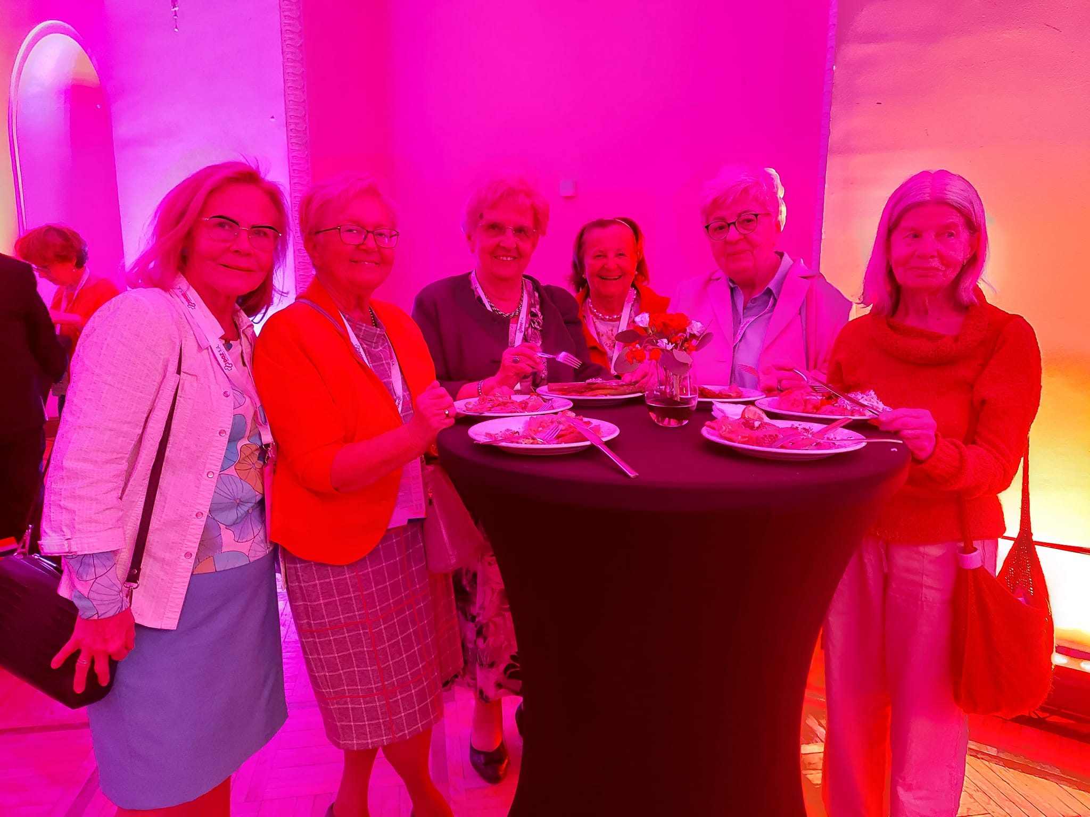

**16.05.2024** odbyło się kolejne comiesięczne spotkanie Komisji Seniorów OIA w Warszawie. Przewodnicząca spotkania mgr [Maria Głowniak](https://www.facebook.com/profile.php?id=100001625932480&__cft__%5b0%5d=AZX1QPRR7ZeDuSukSmAdMCtw41rSny2BswFLOddWX_K8pBw6Z1_ds3w3R_3a0P3AaUM_K4NJFUpadk6KbiYzKosyXl56Md7iQGnMQokKYkgR0SEQPWDrNlua5z7dx4jYzUEY5Jv1XpNDHAOs6Kc1AwPtR_kdj_NVfEUpfjSmMOkHluzHcooNGyiIWMTSO6JhIL0&__tn__=-%5dK-R) omówiła programy proponowanych w najbliższym czasie wyjazdów tj. do Żelazowej Woli, na Roztocze, do Krakowa i Wieliczki. Wspomnieliśmy zwiedzanie Jabłonny i dosyć dokładnie omówiliśmy zagadnienia referowane na IV Ogólnopolskim Kongresie "Pacjent w centrum uwagi" zorganizowanym przez DOZ S.A.

**22.05.2024 r.** Warszawscy Farmaceuci SENIORZY w Zamku Królewskim zwiedzili wystawę "Matejko nieznany. Dzieła z kolekcji prywatnych". Oprócz tego obejrzeli słynne obrazy Matejki zwanego "wieszczem pędzla" jak: Batory pod Pskowem, Kazanie Skargi, Rejtan - upadek Polski, Konstytucja 3-maja 1791 r. oraz cykl Dzieje cywilizacji w Polsce. Po wystawie miło było spotkać się na kawie w dawnej "Gwiazdeczce".

**23.05.2024** w siedzibie nowo otwartego Muzeum Farmacji ( w organizacji) o pięknej nazwie Apteka Kultury w Radomiu odbyło się spotkanie zorganizowane przez Delegaturę Radomską Okręgowej Izby Aptekarskiej w Warszawie, na które przybyli m.in. Prezes OIA mgr [Marian Witkowsk](https://www.facebook.com/egisek?__cft__%5b0%5d=AZVK2o8ikhZwMuat7bpMGHP99QNi5rf49MnJf5Yi-XQ4_VHvVXDZPNFklMGtJdYjbrvU97el0Vc5SU8Tr9Sq_7BzPWgna1eWiZKtEi5eqslMbhJJpMHmgCN6fj7jWj_apZcflA5u5lUC9Q_3Vg4np8kEkLJi0Fj4eusF67RipC0wU50mtta6CrctR1UUNGI1aOQJigUMGx4UF1aUQPgJI3dwRZi8tq1Ergma3shNtratLQ&__tn__=-%5dK-y-R)i, Przewodnicząca Komisji Seniorów mgr [Maria Głownia](https://www.facebook.com/profile.php?id=100001625932480&__cft__%5b0%5d=AZVK2o8ikhZwMuat7bpMGHP99QNi5rf49MnJf5Yi-XQ4_VHvVXDZPNFklMGtJdYjbrvU97el0Vc5SU8Tr9Sq_7BzPWgna1eWiZKtEi5eqslMbhJJpMHmgCN6fj7jWj_apZcflA5u5lUC9Q_3Vg4np8kEkLJi0Fj4eusF67RipC0wU50mtta6CrctR1UUNGI1aOQJigUMGx4UF1aUQPgJI3dwRZi8tq1Ergma3shNtratLQ&__tn__=-%5dK-y-R)k , Przewodnicząca Sekcji Historii Farmacji Oddziału Warszawskiego PTFarm. mgr Jolanta Radecka, Inspektorzy Farmaceutyczni Delegatury Radomskiej Wojewódzkiego Inspektoratu Farmacji w Warszawie, miejscowi farmaceuci w tym byli przewodniczący delegatury, mgr Anna Fąfara i mgr Jolanta Krawczyk a także była Inspektor Farmaceutyczna Danuta Gajek.. Mgr Maria Głowniak zapoznała uczestników spotkania z historią działalności Inspekcji Farmaceutycznej w latach 90-tych ubiegłego stulecia, Kroniką Okręgowej Izby Aptekarskiej w Warszawie (materiały przygotowywane do druku z dr Włodzimierzem Hudemowiczem), a także przybliżyła postać I Prezesa Izby, uczestnika Powstania Warszawskiego Stanisława Bieli i Konstantego Potockiego - jako przykłady niezwykłych osobowości. Prezes OIA Marian Witkowski nakreślił obecną sytuację zarówno aptek, jak i farmaceutów zatrudnionych w aptekach i poza nimi. Wyraził akceptację i zadowolenie z powodu rozwijającej się działalności. Mgr Jolanta Radecka podkreśliła znaczenie nowo otwartego miejsca w celu pielęgnowania historii i dorobku farmaceutów, wyraziła uznanie i podziękowanie za przekazanie bezpłatnie mebli aptecznych przez mgr Annę Fąfarę oraz za współpracę za pośrednictwem mgr [Aldony Gołack](https://www.facebook.com/profile.php?id=100015109995471&__cft__%5b0%5d=AZVK2o8ikhZwMuat7bpMGHP99QNi5rf49MnJf5Yi-XQ4_VHvVXDZPNFklMGtJdYjbrvU97el0Vc5SU8Tr9Sq_7BzPWgna1eWiZKtEi5eqslMbhJJpMHmgCN6fj7jWj_apZcflA5u5lUC9Q_3Vg4np8kEkLJi0Fj4eusF67RipC0wU50mtta6CrctR1UUNGI1aOQJigUMGx4UF1aUQPgJI3dwRZi8tq1Ergma3shNtratLQ&__tn__=-%5dK-y-R)iej. Po owocnym spotkaniu mieliśmy okazję obejrzeć piękną kolekcję prac Jacka Malczewskiego w Muzeum. Dzięki znakomitemu Przewodnikowi mogliśmy poznać znaczenie symboliki, którą posługiwał się Malczewski w prezentowanych dziełach. Radomskie Muzeum szczyci się czwartą co do wielkości w Polsce kolekcją prac swojego patrona Jacka Malczewskiego. Życzymy, aby "Apteka Kultury ", umiejscowiona tuż przy Muzeum, rozkwitała na radomskim Rynku przekazując mieszkańcom i przybyszom cenne wiadomości z zakresu Kultury i dziedzictwa narodowego.

12 lub 19 **MAJ**  planowany wyjazd do - Żelazowej Woli k/Sochaczewa domu urodzenia Fryderyka Chopina nie został zrealizowany.

W dniach **9-12.06.2024** Seniorzy z [Okręgowej Izby Aptekarskiej w Warszawie](https://www.facebook.com/warszawa.oia?__cft__%5b0%5d=AZW9nfw7aL1TK9GUhJZpLnBIe71XLIa-VcK946aw4xTUK-RYLtSE5vDun0fnxHE1FsLeBMT_KqDSBooGwrubEbblq7paqbMIBqItSdGFA7Kt2OrENk5cUdqVPd_EaqGunTAxj9MOoQDBtNrkREA0gK77OKqHT0_a456flcRwbaNmmA&__tn__=-%5dK-R) odbyli ciekawą wycieczkę podziwiając wspaniałe zabytki, ciesząc się urokami przyrody oraz możliwością przebywania razem. Nasza trasa to: Puławy - zwiedzanie pałacu Czartoryskich, Kozłówka -zwiedzanie pałacu Zamojskich i muzeum PRL, Chełm zwiedzanie miasta i podziemi chełmskich, gdzie można spotkać ducha Bielucha, Zamość, Krasnobród (Kaplica na wodzie), Tomaszów Lubelski, Szumy nad Tanwią, Zagroda Guciów, Zwierzyniec, Rudnik nad Sanem - Centrum Wikliniarstwa, - Zamek w Baranowie Sandomierskim, zwany Małym Wawelem, Sandomierz. Wróciliśmy ubogaceni, zadowoleni i zachęceni do następnych wspólnych wyjazdów.

**5-9.07** Sesja Wyjazdowa Komisji Seniorów [Okręgowej Izby Aptekarskiej w Warszawie](https://www.facebook.com/warszawa.oia?__cft__%5b0%5d=AZWmr2GXsw8KY2Cwh-XXCYTMVxSS8tGHmeSGdFyDwjt2w-Mvp1iv5pljGA3jnIH6ShXSTiocFR4MSBhoEBZ9S3txA7SH9WVkkg2gAzuJw4_TjfGA1SVAVa-zG8--lF5Do5Aj_Mf9RzRFQ4gbbgN6EPGzPDxWV6F5a2t6w6DAXdaG8vE2nkeoH8A9opJ34BrmuT1rZyLHHeuKjO2Z5_0kfezz&__tn__=-%5dK-R) - Wieliczka/Kraków.

                  - 5 lipca po zakwaterowaniu w hotelu mieliśmy piękny spacer po Centrum Wieliczki, a wieczorem spotkanie organizacyjne, które prowadziła Przewodnicząca Komisji [Maria Głowniak](https://www.facebook.com/profile.php?id=100001625932480&__cft__%5b0%5d=AZWmr2GXsw8KY2Cwh-XXCYTMVxSS8tGHmeSGdFyDwjt2w-Mvp1iv5pljGA3jnIH6ShXSTiocFR4MSBhoEBZ9S3txA7SH9WVkkg2gAzuJw4_TjfGA1SVAVa-zG8--lF5Do5Aj_Mf9RzRFQ4gbbgN6EPGzPDxWV6F5a2t6w6DAXdaG8vE2nkeoH8A9opJ34BrmuT1rZyLHHeuKjO2Z5_0kfezz&__tn__=-%5dK-R). Nie obyło się bez degustacji nalewek o przepisach produkcji których przypomniała Jolanta Radecka dedykując obecnym swój wiersz o magicznym działaniu nalewki.

                  - 6 lipca zwiedzaliśmy Kopalnie Soli, zaliczyliśmy wiele schodów. Po obiedzie zwiedzaliśmy Zamek Żupny, o wieczorem poszliśmy na koncert Inauguracyjny XVIII Summer Music Festival - Wieliczka 2024.    Kolejny dzień to wyjazd pociągiem do Krakowa i dojście do Rynku Głównego. Na Krakowskim Rynku było mnóstwo atrakcji z okazji Niedzieli Nowoorleańskiej, Summer Jazz Festival. Chętni poszli zwiedzać Muzeum Książąt Czartoryskich a następnie dla nas było spotkanie w Jamie Michalika, gdzie Krystyna Prokopowicz opowiedziała o historii i tradycji lokalu, Jolanta Radecka przeczytała swoje wiersze, dedykując pierwszy jako podziękowanie dyrektorowi Waldemarowi Firkowi za zorganizowanie naszej Sesji oraz wybór najlepszych wydarzeń kulturalnych dla Farmaceutów, a [Anna Matan](https://www.facebook.com/anna.matan?__cft__%5b0%5d=AZXNSiE7v56I5kxYwOK_uJYqp_Jq0dSgL0zKn5c43gadxVFa3dyhHyz9LGZIDgRv8AfHpvVy-UBNTyxm0IkWyVHX91YAJszZmVTqDkGyPu2qN8N2vXM-YaEVD5jUq8WjJwnDzGLirZGoC-sFi3LQFNDdF8THB2vrWzTvj3SteiRAWg&__tn__=-%5dK-R) przeprowadziła wywiad z Janem Wilgą, z którym wspólnie śpiewała znane hity operetkowe.Obraz zawierający ubrania, obuwie, osoba, budynek
Na tym oczywiście nie zakończyła się ta niezwykła Niedziela, gdyż w Mediatece w Wieliczce czekał nas koncert Piosenki francuskiej: Emilia Azierska - śpiew. Jerzy Sobeńko - fortepian

8 lipca pojechaliśmy autokarem do NIEPOŁOMIC ; zwiedziliśmy muzeum oraz XIV wieczny Zamek Królewski. Po zwiedzaniu Zamku Królewskiego w Niepołomicach zwanego "drugim Wawelem", który stanowi perłę renesansowej architektury czekał nas inauguracyjny koncert XVIII Summer Music Festival Wieliczka 2024 Gala Operetkowa im. Wandy Polańskiej w wykonaniu Iwony Sochy - sopran i Oskara Jasińskiego - baryton oraz Orkiestry Straussowskiej Obligato pod dyrekcją Jerzego Sobeńko. Koncert z dużym wdziękiem i dowcipem prowadziła Jolanta Suder.

**2.08.2024** r. w siedzibie [Polskiego Towarzystwa Farmaceutyczne](https://www.facebook.com/profile.php?id=100063736800668&__cft__%5b0%5d=AZWTajr3kqB1PfH3RTEicFRVgtJ9FeA5plOlImPaB2RDe5FX3XDsYl_LgzEG2Evx7baoHrDIq3mXGvBTS3q5I9fsgovtE4pSrxIDEghS83cRuggxlxOAiCth1tTxYfOidAOr0wYnYU4v5lAQniJlo44QtNlT2i33xM9acsX0kRDCdgfHZTo8orR2KbOsF4rGs-95owDOi7IJAoWX-mVrGnMosGMRjN53T_-s84XPu2sJqg&__tn__=-%5dK-y-R)go przy ul. Długiej 16 odbyło się spotkanie Członków Sekcji Historii Farmacji PTFarm. oraz OIA w Warszawie. Głównym tematem było podsumowanie Sesji wyjazdowej Wieliczka-Niepołomice-Kraków oraz przygotowanie planu pracy do końca 2024 r. Zaskakującą niespodzianką był krótki spektakl artystyczny o tematyce medycznej w wykonaniu Anny Matan -pacjentki i Jolanty Radeckiej -dyplomowanej doktor stomatolog. Lekki, zabawny, nieco ironiczny temat zawierający wiele bliskich nam sytuacji wprowadził wyjątkowo serdeczną, rodzinną atmosferę. Wszystkie zgłoszone propozycje dalszej działalności zostaną uporządkowane i przedstawione na najbliższym spotkaniu.

**9.08.2023 r.** pożegnaliśmy i odprowadziliśmy na wieczny odpoczynek naszego wspaniałego kolegę -Seniora, człowieka szlachetnego, dobrego, życzliwego śp. Jacka Lipkę. Był zawsze i wszędzie - tam, gdzie potrzebna była pomoc i tam, gdzie była zabawa. W swojej marynarskiej czapce, z tamburynem w dłoni był rozpoznawalny wszędzie. Kościół Farny w Żyrardowie był wypełniony po brzegi. Rodzina prosiła, by przynieść jedną symboliczną różę - na grobie powstała ogromną góra pięknych róż. W imieniu własnym oraz przyjaciół na Cmentarzu Parafialnym w Żyrardowie pożegnała śp. Jacka Lipki mgr Jolanta Radecka

**5.09** w grupie 32 osób Seniorzy skorzystali z propozycji zakupu ulgowych biletów do teatru TR (dawny Rozmaitości) i wybrali się na sztukę „Kiedy stopnieje śnieg”. Byliśmy bardzo zadowoleni. Przy teatrze jest Kawiarnia i miło spędziliśmy czas.

**12.09.**. w siedzibie [Okręgowej Izby Aptekarskiej w Warszawie](https://www.facebook.com/warszawa.oia?__cft__%5b0%5d=AZWzeYkwa7xjVylTJMD4IT_L6KhSLBSWb2ZtFidc-aD-f2hUMNISRoUiyGz0_sVNDBa3QCFm3wYEvGDiuyI40ZP-2jF1DGEE3wm2mkPk3cgVmtl-j-SfKiNYr8KtXT9-DwZrm5sgpaUnFe55OGP4jtSqDfdGLVMiZESZTVU_Owehzr2UogtM_Sud32z4HWcEZiI&__tn__=-%5dK-R) na spotkaniu Komisji Seniorów gościliśmy Kamilę Utratę z [Muzeum Farmacji](https://www.facebook.com/muzeumfarmacji?__cft__%5b0%5d=AZWzeYkwa7xjVylTJMD4IT_L6KhSLBSWb2ZtFidc-aD-f2hUMNISRoUiyGz0_sVNDBa3QCFm3wYEvGDiuyI40ZP-2jF1DGEE3wm2mkPk3cgVmtl-j-SfKiNYr8KtXT9-DwZrm5sgpaUnFe55OGP4jtSqDfdGLVMiZESZTVU_Owehzr2UogtM_Sud32z4HWcEZiI&__tn__=-%5dK-R) w Warszawie, która przypomniała nam życie, działalność gospodarczą i społeczną aptekarza, ostatniego dyrektora tramwajów konnych i pierwszego dyrektora tramwajów elektrycznych, współfundatora Teatru Polskiego w Warszawie - Maurycego Spokornego. Podczas dyskusji wspomniano dra Kazimierza Radeckiego - inicjatora umieszczenia 2 pamiątkowych tablic poświęconych Maurycemu Spokornemu: jednej 5.04.2008 r. na budynku Zarządu Spółki "Tramwaje warszawskie" przy ul. Siedmiogrodzkiej 20, drugiej 10.01.2010 r. na północnym ryzolicie elewacji frontowej gmachu Teatru Polskiego w Warszawie. Z wielkim sentymentem obejrzeliśmy film z uroczystości odsłonięcia tablicy na Teatrze Polskim, poprzedzającej 10. Charytatywny Koncert Noworoczny Aptekarzy . Oprócz wspomnień omówione zostały wydarzenia bieżące m.in. relacje ze spektaklu "Kiedy stopnieje śnieg" w Teatrze Rozmaitości (5.09.2024 r.), a także propozycje dotyczące najbliższych spotkań.

**1.10**.. w [Muzeum Farmacji](https://www.facebook.com/muzeumfarmacji?__cft__%5b0%5d=AZUdHxoMDIvV0yHdnaJ8E5yFcFqj0cNArnb1_d5OgiU8XgKuC7AgQm70pa6iSN9R2gbo-XNvQOA9l8MFK4smRcVsLqdN91-uHvcd_PQA6dXNyJaaYgUSUpoSvPVI5PHt_g0osWRt5DF6bxT-NWbV1D332DPfUVxDWoQJ_dERsPXo0W4VSJ_lcI4p964hh5thCp4&__tn__=-%5dK-R) odbyło się spotkanie Oddziału Warszawskiego Sekcji Historii Farmacji [Polskiego Towarzystwa Farmaceutycznego](https://www.facebook.com/PolskieTowarzystwoFarmaceutyczne?__cft__%5b0%5d=AZUdHxoMDIvV0yHdnaJ8E5yFcFqj0cNArnb1_d5OgiU8XgKuC7AgQm70pa6iSN9R2gbo-XNvQOA9l8MFK4smRcVsLqdN91-uHvcd_PQA6dXNyJaaYgUSUpoSvPVI5PHt_g0osWRt5DF6bxT-NWbV1D332DPfUVxDWoQJ_dERsPXo0W4VSJ_lcI4p964hh5thCp4&__tn__=-%5dK-R)  oraz Członków [Okręgowa Izba Aptekarska w Warszawie](https://www.facebook.com/warszawa.oia?__cft__%5b0%5d=AZUdHxoMDIvV0yHdnaJ8E5yFcFqj0cNArnb1_d5OgiU8XgKuC7AgQm70pa6iSN9R2gbo-XNvQOA9l8MFK4smRcVsLqdN91-uHvcd_PQA6dXNyJaaYgUSUpoSvPVI5PHt_g0osWRt5DF6bxT-NWbV1D332DPfUVxDWoQJ_dERsPXo0W4VSJ_lcI4p964hh5thCp4&__tn__=-%5dK-R). Zespół farmaceutów zaprezentował czytanie performatywne spektaklu "Antonina Leśniewska na nieprzetartym szlaku". Scenariusz przygotowała Anna Lorent z Amatorskiego Teatru "Peronówka ". Jak się okazało forma przekazu była bardzo interesująca. Tematem wiodącym spotkania było wspomnienie początków naszej pracy zawodowej - oczywiście w nawiązaniu do treści spektaklu. Każda z osób opowiadała o swoim pierwszym dniu w pracy. Było to niezwykle interesujące począwszy od zwiedzania apteki lub innego miejsca pracy i zapoznaniu się z zadaniami dnia codziennego do samodzielnego wykonywania pracy, co oczywiście było wielkim stresem i b. trudnym zadaniem. Miejsca pracy były bardzo różne począwszy od apteki otwartej poprzez szpitalną, Sanepid, Inspekcję Farmaceutyczną, Polfę Warszawa do rzeźni. To było bardzo interesujące spotkanie. Dziękujemy p. Markowi Łuszczakowi z Muzeum Farmacji za przekazanie materiałów związanych z omawianym tematem oraz za miłe przyjęcie. 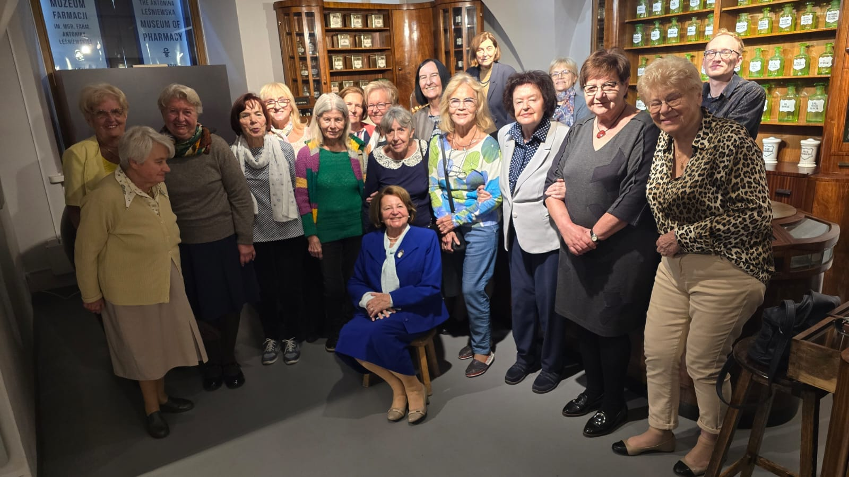

**22.10.2024** r. Farmaceuci obchodzili Ogólnopolski Dzień Farmaceuty organizowany przez Naczelną Radę Aptekarską, podczas którego wręczono odznaczenia państwowe i samorządowe, zaprezentowano nowe trendy, innowacyjne produkty i technologie. Zaproszonych gości powitał prezes Naczelnej Rady Aptekarskiej Marek Tomków. Główny temat konferencji to: "Sztuczna inteligencja i farmacja: trendy, wyzwania, perspektywy". Wykład wygłosiły: prof. Agnieszka Piwowar i mgr Karolina Tądel z Uniwersytetu Medycznego im. Piastów Śląskich we Wrocławiu. Po panelu dyskusyjnym odbyła się "Debata: kierunki karier i rozwój w farmacji". Czy sztuczna inteligencja zastąpi lekarzy? Nie zastąpi, ale zaprzyjaźnionym z AI pomoże wykorzystać do własnych celów. Konferencję zamknął prezes NRA Marek Tomków dziękując Uczestnikom za przybycie.

**21.11.2024** w [Okręgowej Izbie Aptekarskiej w Warszawie](https://www.facebook.com/warszawa.oia?__cft__%5b0%5d=AZWs_xpZOtKYoARks1wD4zIE3KIqcEIM7ybaiH_Vuz82ouR7FOCezGHKFAxX9ewhQ-UcUsqpPSfR0GIwPn23arZiOMbxyFfb8bJAu6pVnkrUD_xBKOkT8cm834tFKop3vy2oloXwUfcbgFxqze22IuXztLENVA8rmyLSqc5tEnOrlhXOVPAu7JLZrPDwsxkkAZs&__tn__=-%5dK-R) odbyło się comiesięczne spotkanie Komisji Seniorów OIA wraz z Członkami Sekcji Historii Farmacji PTFarm. Przewodnicząca Komisji [Maria Głowniak](https://www.facebook.com/profile.php?id=100001625932480&__cft__%5b0%5d=AZWs_xpZOtKYoARks1wD4zIE3KIqcEIM7ybaiH_Vuz82ouR7FOCezGHKFAxX9ewhQ-UcUsqpPSfR0GIwPn23arZiOMbxyFfb8bJAu6pVnkrUD_xBKOkT8cm834tFKop3vy2oloXwUfcbgFxqze22IuXztLENVA8rmyLSqc5tEnOrlhXOVPAu7JLZrPDwsxkkAZs&__tn__=-%5dK-R) przedstawiła sprawozdanie z działalności za rok 2024 oraz propozycje na rok następny.

**22.11.2024**r. odbyliśmy ostatnią drogę ziemską żegnając dr. n. farm. Włodzimierza Hudemowicza - byłego prezesa [Okręgowej Izby Aptekarskiej w Warszawie](https://www.facebook.com/warszawa.oia?__cft__%5b0%5d=AZWNOiJ15FZfBck1w0iFDCG3AJnv1c8SSshdvhZXkWarazp-GEE5a6NMUF1D1DeFyXZzaX0JgESu24nbT-QuC1XK0T-fM04SHtO_Sb7IUPjNVnklQ-9z3fVhKRMiqOqUHS_D62MQwfZc39iPzhUAmiBO2L7gEg-AmAe6uRbpVplWtkxWGQxxclVKLy80dzZKuDg&__tn__=-%5dK-R), nauczyciela akademickiego WUM, wieloletniego działacza na rzecz polskiej farmacji, dobrego, serdecznego kolegę. Licznie zgromadzone grono przyjaciół, znajomych, a zwłaszcza farmaceutów w smutku i zadumie, wypełniło po brzegi Dom Pogrzebowy na Cmentarzu Powązki Wojskowe. W imieniu farmaceutów pożegnał Zmarłego dr Jerzy Żabiński . List pożegnalny od prezesa NRA przekazał Rodzinie prezes ORA Marian Witkowski. Śp. Włodzimierz Hudemowicz pozostanie w naszej pamięci jako prawy, szlachetny, dobry dr n. farmaceutycznych. Część Jego pamięci!

**12.12.2024** o godz. 14 w podziemiach Katedry Praskiej na ul. Floriańskiej 3 odbyło się wspólne kolędowanie środowiska medycznego, na które zaprosił nas Biskup Warszawsko-Praski Romuald Kamiński. W świąteczny nastrój wprowadził nas chór Okręgowej Izby Lekarskiej w Warszawie prezentując piękny koncert kolęd. Dzieląc się opłatkiem składaliśmy sobie życzenia tworząc jedną serdeczną Rodzinę.

**19.12.2024 r.** odbyło się świąteczne spotkanie aptekarzy w [Okręgowej Izbie Aptekarskiej w Warszawie](https://www.facebook.com/warszawa.oia?__cft__%5b0%5d=AZV3KzAt0ID0HiCd1Mg4MIHW_s7RA3575re9AZc4oD-aomW1jfxjtK5jDLKA09g5v_t2RkDBYqpZ7SQ5Ii6vf0e_eOfW2_L8phLFXZNmlHRNBYS4BI20vR0euewLDtIm-ZTyYWYua24Jd_tJoAPppc7iLpaP67_1Xsoc3giLr7Ajy1JnWiy_cmU2kG50X2Oo7jY&__tn__=-%5dK-R). Frekwencja była zaskakująco dobra. Podziękowaliśmy za współpracę odchodzącej na emeryturę pracownicy Biura Izby p. Jolancie Komorowskiej. Złożyliśmy sobie życzenia łamiąc się opłatkiem, zaśpiewaliśmy kilka kolęd i długo, długo rozmawialiśmy ciesząc

się tak licznym przybyciem koleżanek i kolegów.

Bardzo chętnie widzimy nowe osoby. Wystarczy przyjść do Izby. Przeważnie spotykamy się w trzeci czwartek miesiąca o godz. 11-tej.

Przewodnicząca [Komisji Seniorów](https://www.facebook.com/photo/?fbid=1209493897851826&set=pcb.1209494207851795&__cft__%5b0%5d=AZV3KzAt0ID0HiCd1Mg4MIHW_s7RA3575re9AZc4oD-aomW1jfxjtK5jDLKA09g5v_t2RkDBYqpZ7SQ5Ii6vf0e_eOfW2_L8phLFXZNmlHRNBYS4BI20vR0euewLDtIm-ZTyYWYua24Jd_tJoAPppc7iLpaP67_1Xsoc3giLr7Ajy1JnWiy_cmU2kG50X2Oo7jY&__tn__=*bH-R)

Maria Głowniak

Warszawa 23.01.2025 r.